INDICAÇÃO Nº 1156/2022
Súmula: Indico ao Executivo, junto a Secretaria do Meio Ambiente e Bem-Estar Animal que informe aos condomínios residenciais e comerciais acerca do art. 2º da Lei Estadual 17.477 de dezembro de 2021.

INDICO à mesa, na forma regimental vigente, que seja oficiado ao Excelentíssimo Senhor Igor Soares Ebert, Prefeito Municipal, que informe aos condomínios residenciais e comerciais acerca da Lei Estadual 17.477 de 2021, em especial em seu artigo 2º, o qual determina que: “Os condomínios ficam obrigados a afixar, nas áreas de uso comum cartazes, placas ou comunicados divulgando o disposto na presente lei.

JUSTIFICATIVA:

Senhor Presidente,
Senhores Vereadores,
Senhoras Vereadoras,

Diante da recente promulgação no estado de São Paulo da Lei 17.477 de 2021 que obriga os condomínios residenciais e comerciais localizados neste estado a informar aos condomínios residenciais e comerciais acerca da Lei Estadual 17.477 de 2021, em especial em seu artigo 2º, o qual determina que: “Os condomínios ficam obrigados a afixar, nas áreas de uso comum cartazes, placas ou comunicados divulgando o disposto na presente lei.”, bem como a comunicar aos órgãos de segurança pública a ocorrência de casos de maus tratos aos animais. Tal medida faz-se necessária no âmbito municipal objetivando seu cumprimento em nosso município, bem como somatória aos esforços que já vêm sendo empreendidos pelo governo municipal na defesa do bem estar dos animais e na luta contra os maus tratos.

Diante do exposto, para uma mais ampla defesa dos direitos dos animais, indico a regulamentação da Lei acima mencionada.

Sala de Sessões Bemvindo Moreira Nery, 22 de fevereiro de 2022.
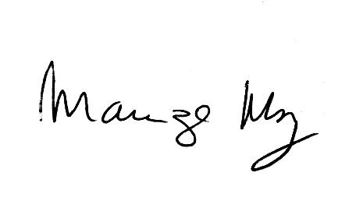

______________________
Mariza Martins Borges
Vereadora PODEMOS

